Plán péče
o přírodní rezervaci Polánecký mokřad

na období 1. 1. 2020 – 31. 12. 2029

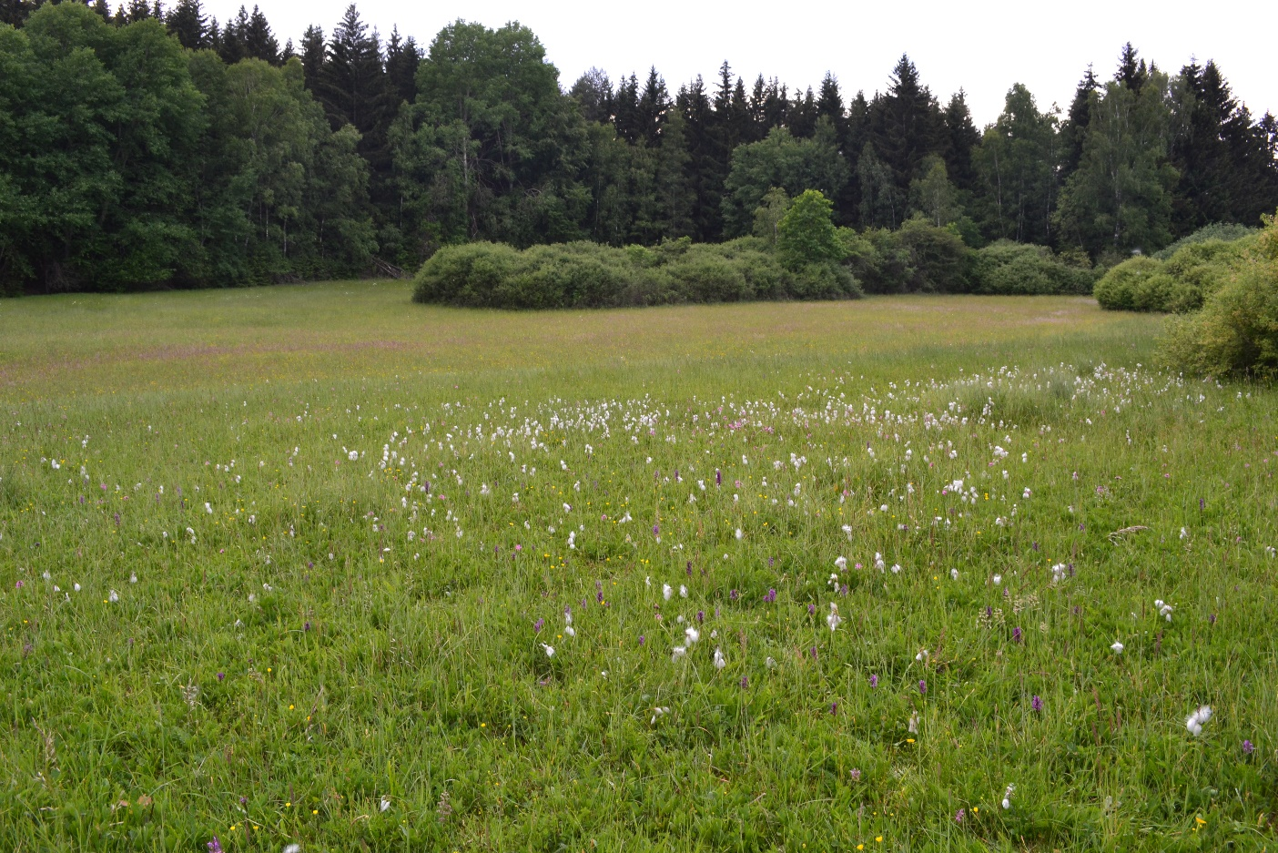



Základní údaje o zvláště chráněném území

Základní identifikační údaje

evidenční číslo: 2085
kategorie ochrany: přírodní rezervace
název území: Polánecký mokřad
druh právního předpisu, kterým bylo území vyhlášeno: Nařízení okresního úřadu Plzeň-jih č. 3 ze dne 17. 4. 2000.

orgán, který předpis vydal: Okresní úřad Plzeň-jih
číslo předpisu: 3/2000
datum platnosti předpisu: 17. dubna 2000
datum účinnosti předpisu: 2. května 2000

Údaje o lokalizaci území

kraj: Plzeňský
obec s rozšířenou působností: Nepomuk
obec s pověřeným obecním úřadem: Nepomuk
obec: Polánka
katastrální území: Polánka u Nepomuka 725056

Přílohy
M1 Orientační mapa s vyznačením PR Polánecký mokřad.
M2 Mapa s vymezením ZCHÚ a OP.

Vymezení území podle současného stavu katastru nemovitostí

Parcelní vymezení je zpracováno podle drusop.nature.cz.

Zvláště chráněné území:
Katastrální území: 725056, Polánka u Nepomuka
Číslo parcely podle KN | Druh pozemku podle KN | Způsob využití pozemku podle KN | Číslo listu vlastnictví | Výměra parcely celková podle KN (m²) | Výměra parcely  v ZCHÚ (m²)
64/1 | ostatní plocha | neplodná půda | 1 | 19361 | část
75/5 | trvalý travní porost |  | 22 | 972 | část
75/12 | trvalý travní porost |  | 82 | 3069 | část
75/26 | trvalý travní porost |  | 82 | 2107 | část
75/28 | trvalý travní porost |  | 103 | 3071 | část
75/29 | trvalý travní porost |  | 15 | 3179 | část
75/30 | trvalý travní porost |  | 95 | 2582 | část
75/31 | trvalý travní porost |  | 27 | 2813 | část
75/32 | trvalý travní porost |  | 31 | 5738 | část
75/33 | trvalý travní porost |  | 103 | 7227 | část
86/2 | trvalý travní porost |  | 23 | 1809 | část
93 | lesní pozemek |  | 1 | 65330 | část
97/1 | ostatní plocha | neplodná půda | 1 | 35604 | část
98 | ostatní plocha | neplodná půda | 51 | 557 | část
99 | vodní plocha | koryto vodního toku přirozené nebo upravené | 51 | 917 | část
101/1 | ostatní plocha | neplodná půda | 103 | 1204 | část
101/2 | ostatní plocha | neplodná půda | 103 | 221 | část
101/3 | ostatní plocha | neplodná půda | 103 | 1308 | 1308
105/5 | trvalý travní porost |  | 103 | 889 | část
105/6 | trvalý travní porost |  | 103 | 2381 | část
105/8 | trvalý travní porost |  | 103 | 2123 | část
105/9 | trvalý travní porost |  | 103 | 491 | část
105/10 | trvalý travní porost |  | 103 | 1519 | část
107 | trvalý travní porost |  | 10002 | 2327 | část
110 | trvalý travní porost |  | 27 | 1349 | část
111 | trvalý travní porost |  | 23 | 1457 | část
113 | trvalý travní porost |  | 91 | 1061 | část

Ochranné pásmo:
Katastrální území: 725056, Polánka u Nepomuka
Číslo parcely podle KN | Druh pozemku podle KN | Způsob využití pozemku podle KN | Číslo listu vlastnictví | Výměra parcely celková podle KN (m²) | Výměra parcely  v OP ZCHÚ (m²)
64/1 | ostatní plocha | neplodná půda | 1 | 19361 | část
75/1 | trvalý travní porost |  | 103 | 17356 | část
75/5 | trvalý travní porost |  | 22 | 972 | část
75/11 | trvalý travní porost |  | 22 | 4052 | část
75/12 | trvalý travní porost |  | 82 | 3069 | část
75/16 | trvalý travní porost |  | 103 | 6260 | část
75/17 | trvalý travní porost |  | 15 | 2144 | část
75/18 | trvalý travní porost |  | 95 | 151 | část
75/19 | trvalý travní porost |  | 51 | 9533 | část
75/21 | trvalý travní porost |  | 27 | 206 | část
75/22 | trvalý travní porost |  | 103 | 673 | část
75/23 | trvalý travní porost |  | 9 | 14 | část
75/25 | trvalý travní porost |  | 82 | 724 | část
75/26 | trvalý travní porost |  | 82 | 2107 | část
75/27 | trvalý travní porost |  | 9 | 4263 | část
75/28 | trvalý travní porost |  | 103 | 3071 | část
75/29 | trvalý travní porost |  | 15 | 3179 | část
75/30 | trvalý travní porost |  | 95 | 2582 | část
75/31 | trvalý travní porost |  | 27 | 2813 | část
75/32 | trvalý travní porost |  | 31 | 5738 | část
75/33 | trvalý travní porost |  | 103 | 7227 | část
86/2 | trvalý travní porost |  | 23 | 1809 | část
93 | lesní pozemek |  | 1 | 65330 | část
97/1 | ostatní plocha | neplodná půda | 1 | 35604 | část
97/4 | ostatní plocha | neplodná půda | 51 | 447 | část
98 | ostatní plocha | neplodná půda | 51 | 557 | část
99 | vodní plocha | koryto vodního toku přirozené nebo upravené | 51 | 917 | část
101/1 | ostatní plocha | neplodná půda | 103 | 1204 | část
101/2 | ostatní plocha | neplodná půda | 103 | 221 | část
105/5 | trvalý travní porost |  | 103 | 889 | část
105/6 | trvalý travní porost |  | 103 | 2381 | část
105/8 | trvalý travní porost |  | 103 | 2123 | část
105/9 | trvalý travní porost |  | 103 | 491 | část
105/10 | trvalý travní porost |  | 103 | 1519 | část
107 | trvalý travní porost |  | 10002 | 2327 | část
110 | trvalý travní porost |  | 27 | 1349 | část
111 | trvalý travní porost |  | 23 | 1457 | část
113 | trvalý travní porost |  | 91 | 1061 | část
115 | trvalý travní porost |  | 22 | 6060 | část
618 | vodní plocha | vodní nádrž umělá | 1 | 2405 | část
619 | ostatní plocha | neplodná půda | 1 | 989 | část

Příloha
M3 Katastrální mapa vymezení přírodní rezervace Polánecký mokřad a ochranného pásma.

Stávající ZCHÚ Polánecký mokřad je vymezeno hranicemi vlastní PR, zákonné ochranné pásmo je vymezeno podle § 37 odstavce 1 zákona č. 114/1992 Sb. na 50 m kolem hranice území. Území je geodeticky zaměřeno a jeho hranice jsou zaneseny do katastru nemovitostí.

Výměra území a jeho ochranného pásma

Druh pozemku | ZCHÚ  plocha v ha | OP  plocha v ha | Způsob využití pozemku | ZCHÚ  plocha v ha
lesní pozemky | 0,0059¹ | 1,9023¹
vodní plochy | 0,0054¹ | 0,0965¹ | zamokřená plocha | 0
vodní plochy | 0,0054¹ | 0,0965¹ | rybník nebo nádrž | 0
vodní plochy | 0,0054¹ | 0,0965¹ | vodní tok | 0,0054¹
trvalé travní porosty | 3,5652¹ | 2,0731¹
orná půda | 0 | 0
ostatní zemědělské pozemky | 0 | 0
ostatní plochy | 0,2789¹ | 1,7498¹ | neplodná půda | 0,2789¹
ostatní plochy | 0,2789¹ | 1,7498¹ | ostatní způsoby využití | 0
zastavěné  plochy a nádvoří | 0 | 0
plocha celkem | 3,8554 | 5,8217
¹ změřeno v GIS

Překryv území s jinými chráněnými územími

národní park: ne
chráněná krajinná oblast: ne
jiný typ chráněného území: ne
NATURA 2000
ptačí oblast: ne
evropsky významná lokalita: ne

Kategorie IUCN

IV – řízená rezervace, území pro péči o stanoviště/druhy

Předměty ochrany ZCHÚ

Předmět ochrany ZCHÚ podle zřizovacího předpisu

Předmětem ochrany PR Polánecký mokřad je “ochrana zrašelinělých a mokřadních luk s výskytem několika druhů zvláště chráněných a vzácných rostlin“.

Hlavní předmět ochrany ZCHÚ – současný stav
Hlavním předmětem ochrany je údolní slatiniště s typickou a vzácnou vegetací. Na slatiniště navazují biotopy podmáčených mezofilních luk, v neudržované části pak tužebníkových lad a údolní až mokřadní olšiny. Velmi významný je i výskyt kriticky a silně ohrožených druhů rostlin vázaných na mokřadní biotopy. Nejvýznamnějšími druhy jsou bařička bahenní, ostřice Davallova, přioblá a blešní, suchopýr širolistý a tolije bahenní.

Pokud není uvedeno jinak, byly údaje o předmětech ochrany ověřeny vlastním terénním šetřením v letech předcházejících tvorbě plánu péče ve vegetační sezóně 2018.

A. Společenstva
název společenstva | podíl plochy v ZCHÚ (%) | popis biotopu společenstva
R2.2 Nevápnitá mechová slatiniště  as. Caricetum nigrae Braun 1915  as. Sphagno warnstorfii-Eriophoretum latifolii Rybníček 1974  as. Menyantho trifoliatae-Sphagnetum teretis Warén 1926 | 30 % | Prioritní biotop porůstá údolní část rezervace v PR poblíž malého potůčku. Výskyt lze rozdělit na dvě části, kosená část je v dobrém stavu, nekosená plocha ale pod náporem dřevin zarůstá a mizí. Nálet tvoří zejména Salix cinerea, Pinus sylvestris, Betula pendula. Bezpochyby se jedná o původně bezlesé území. Jednotlivé asociace se ve svém výskytu prolínají, nejméně podmáčené plochy na okraji svahu osidluje osídluje hlavně as. Caricetum nigrae. Směrem proti proudu potoka postupně převládá vegetace sv. Calthion. Nejkvalitnější porosty jsou hlavně kolem drobných stružek a jsou tvořeny převážně Carex rostrata, C. nigra, C. panicea, C. hartmanii i C. diandra, Eriophorum angustifolium, E. latifolium, Menyanthes trifoliata, Valleriana dioica, Triglochin palustre, v mechovém patře převládají Sphagnum teres, Aulacomnium palustre. Kromě zastínění jiné významné negativní vlivy nejsou přítomny.
T1.1 Mezofilní ovsíkové louky as. Poo-Trisetetum flavescentis Knapp ex Oberdorfer 1957 | 250 % | Mezofilní louky se vyskytují ve svažitém prostoru mezi slatiništěm a okrajem lesa, tvoří tak západní část PR. Jedná se o druhově chudší ale pravidelně kosené porosty. Vzácné druhy se zde téměř nevyskytují, pouze v lemu lesa bylo nalezeno několik rostlin Scorzonera humilis.
T1.5 Vlhké pcháčové louky podsv. Calthenion | 10 % | Vlhké louky jsou v úzkém pruhu na úpatí svahu na přechodu od mezických luk ke slatiništi, plošněji rozsáhlejší pak na loučce pod křovinatou mezí. Větší část z nich je pravidelně strojově kosena. Druhová skladba je typická, z méně běžných druhů zde najdeme i prvky bezkolencových luk jako Valeriana dioica a Carex hartmani.
T1.6 Tužebníková lada  podsv. Filipendulenion | 10 % | Tužebníková lada se postupně rozrostla v severním cípu PR pravděpodobně na úkor luk pcháčových a bezkolencových. Zcela v nich dominuje Filipendula ulmaria, porosty se kvůli absenci údržby ruderalizují a objevují se v nich druhy jako Urtica dioca.
L2.2 Údolní jasanovo-olšový luh  as. Stellario nemorum-Alnetum glutinosae Lohmeyer 1957 | 5-10 % | Drobný olšový lesích se vyskytuje v severní části PR. Ve stromovém patře zcela převažuje Alnus glutinosa, v bylinném pak běžné druhy olšin. Určitou míru ruderalizace indikuje vysoký podíl ostružiníků (Rubus sp.). Olšina je silně zvodnělá a vysokým podílem ostřic, má proto přechodný charakter k mokřadním olšinám sv. Alnion glutinosae.
T2.3B Podhorské smilkové louky  as. Festuco capillatae-Nardetum strictae Klika et Šmarda 1944 | 1 % | Na okraji lesa v nejzápadnější části PR se nachází drobný fragment lemové vegetace s druhy smilkových luk. Žádné vzácné a ohrožené druhy zde nalezeny nebyly.

B. Druhy
název druhu | aktuální početnost nebo vitalita populace v ZCHÚ | stupeň ochrany/ohrožení | popis biotopu druhu
bezcévné rostliny
rašeliník Warnstrofův  (Sphagnum warnstorfii) | neznámá ⁵ | -/NT | slatiniště
rokyt luční  (Hypnum pratense) | neznámá ⁵ | -/NT | slatiniště
vlasolistec vlhkomilný  (Tomenthypnum nitens) | neznámá ⁵ | -/NT | slatiniště
cévnaté rostliny
ostřice Davallova  (Carex davalliana) | do 50 trsů | SO/C2t | slatiniště, 4 mikrolokality
kosatec sibiřský  (Iris sibirica) | stovky trsů | SO/C3 | bezkolencové louky v ochranném pásmu
ostřice blešní  (Carex pulicaris) | desítky trsů | O/C2t | slatiniště, 3 porosty
tolije bahenní  (Parnassia palustris) | několik rostlin¹ | O/C2t | slatiniště, v roce 2018 neověřena
bařička bahenní  (Triglochin palustris) | cca 500 rostlin | -/C2t | slatiniště, 4 mikropopulace kolem tůněk a stružek
ostřice přioblá  (Carex diandra) | stovky ramet | -/C2t | slatiniště, 4 menší porosty ve stružkách
suchopýr širolistý  (Eriophorum latifolium) | několik rostlin¹ | -/C2t | slatiniště, v roce 2018 neověřen, pravděpodobně nevykvetl a unikl proto pozornosti
vachta trojlistá  (Menyanthes trifoliata) | plošný výskyt, tisíce ex. | O/C3 | aktivní slatiniště, šest rozsáhlých porostů
prstnatec májový  (Dactylorhiza majalis) | cca 110 kvetoucích ex. | O/C3 | slatiniště a vlhké louky, 8 mikrolokalit
ostřice stinná  (Carex umbrosa) | desítky trsů | -/C3 | slatiniště, 4 mikrolokality
hadí mord nízký  (Scorzonera humilis) | 3 ex. | -/C4a | lem mezofilní louky a lesa
kozlík dvoudommý  (Valeriana dioica) | desetitisíce ex. | -/C4a | slatiniště, podmáčené louky i olšiny
mochna bahenní  (Potentilla palustris) | Desítky ex. | -/C4a | slatiniště
ostřice Hartmanova  (Carex hartmani) | stovky ex. | -/C4a | slatiniště a jeho okraje, osm rozsáhlejších porostů a skupin
rozchodník nachový  (Hylotelephium telephium) | jeden polykormon¹ | -/C4a | v roce 2018 neověřen
rozrazil štítkovitý  (Veronica scutellata) | desítky rostlin | -/C4a | slatiniště, dvě mikrolokality
vrbovka bahenní  (Epilobium palustre) | roztroušeně | -/C4a | v celém území, otevřená místa s vysokou hladinou vody
bezobratlí
čmelák hájový  (Bombus lucorum) | neznámá ⁵ | O/- | území PR
čmelák rolní  (Bombus pascuorum) | neznámá ⁵ | O/- | území PR
čmelák skalní  (Bombus lapidarius) | neznámá ⁵ | O/- | území PR
mravenec rašelinný  (Formica picea) | neznámá ⁵ | O/ | území PR
krytohlav  (Cryptocephalus exiguus ) | jednotlivé ex. ⁴ | -/VU | území PR
hnědásek rozrazilový  (Melitaea diamina) | početná populace ^{2,4} | -/VU | území PR
modrásek lesní  (Cyaniris semiargus) | jednotlivé ex.² | -/VU | území PR
ohniváček modrolesklý  (Lycaena alciphron) | početná populace ⁴ | -/VU | území PR
hnědásek jitrocelový  (Melitaea athalia) | jednotlivé ex.² | -/NT | území PR
modrásek bělopásný  (Aricia eumedon) | početná populace ⁴ | -/NT | území PR
nosatčík  (Apion modestum) | jednotlivé ex.⁴ | -/NT | území PR
ohniváček modrolemý  (Lycaena hippothoe) | početná populace ^{2,4} | -/NT | území PR
okáč rosičkový  (Erebia medusa) | jednotlivé ex.² | -/NT | území PR
vážka tmavá  (Lestes dryas) | jednotlivé ex.³ | -/NT | rybníček v ochranném pásmu PR
obojživelníci
čolek horský  (Triturus alpestris) | jednotlivé ex. | SO/VU | koupaliště v ochranném pásmu PR
čolek obecný  (Triturus vulgaris) | jednotlivé ex. | SO/VU | koupaliště v ochranném pásmu PR
skokan zelený  (Rana kl. esculenta) | jednotlivé ex. | SO/NT | rybníček v ochranném pásmu PR
rosnička zelená  (Hyla arborea) | jednotlivé ex. | SO/NT | ochranné pásmo PR
ropucha obecná  (Bufo bufo) | jednotlivé ex. | O/VU | pozorována jednotlivě v PR, rozmnožování v ochranném pásmu
skokan hnědý  (Rana temporaria) | jednotlivé ex. | -/VU | pozorován jednotlivě v PR, rozmnožování v ochranném pásmu
plazi
užovka obojková  (Natrix natrix) | jednotlivé ex. | O/NT | několik pozorování uvnitř PR i v OP
ptáci
sluka lesní  (Scolopax rusticola) | jeden pár | O/VU | potravní biotop, možné hnízdění v PR a okolí
savci
zajíc obecný  (Lepus europaeus) | jednotlivé ex. | -/NT | pozorován přímo v PR
¹ Karlík P., Plán péče na období 2010-2019.
² Tropek R., 2008 in NDOP
³ Tájek P., Tájková P., 2016 in NDOP
⁴ Doležal, Benedikt, Cihlář, 2003, entomologický průzkum
⁵ Mudrák O. a kol., 2005, inventarizační průzkum

C. Geologické, geomorfologické nebo krajinářské jevy
název | popis
Aktivní slatiniště | Aktivní slatiniště s tvorbou slatiny a typickou vegetací.

Předmět ochrany EVL anebo PO, s kterými je ZCHÚ v překryvu

Překryv s předměty ochrany soustavy Natura2000 není.

Cíl ochrany

Zajištění dlouhodobé existence a zlepšení podmínek hlavních předmětů ochrany zvláště chráněného území. Pro léta 2020-2029 tento cíl zahrnuje zejména:
- udržení otevřeného charakteru bezlesí a s tím spojenou asanaci náletových dřevin,
- údržbu nelesních biotopů v celé ploše PR a také v OP,
- disturbanční zásahy ve prospěch konkurenčně slabých ohrožených druhů rostlin,
- vhodné nastavení termínů a postupu managementu vzhledem k fauně,
- ochranu vodního režimu slatinišť.

Rozbor stavu zvláště chráněného území s ohledem na předměty ochrany

Stručný popis území a charakteristika jeho přírodních poměrů

Přírodní rezervace se nachází 150-200 m JZ obce Polánka cca 6 km JZ Nepomuku. Území je pramennou oblastí a rozkládá se v mělkém údolí odvodňovaném JV směrem. Administrativně náleží do Plzeňského kraje, okresu Plzeň-jih. Území je zachyceno na základních mapách ČR 1 : 50 000 č. 22-13 a 1 : 10 000 č. 22-13-14.

Reliéf
Území leží v Plánické vrchovině na JV svazích hřebene Kákov jehož výšky se pohybují kolem 650 m n. m. MZCHÚ se nachází v mělkém údolí orientovaném ve směru SZ – JV v nadmořské výšce 543-555 m.

Geomorfologické postavení (Balatka et Sládek 1980, Czudek et al. 1972):
Provincie Česká vysočina
Soustava Česko-moravská soustava
Podsoustava Středočeská pahorkatina
Celek Blatenská pahorkatina
Podcelek Nepomucká vrchovina
Okrsek Plánická vrchovina

Geologické poměry (ČGS – geologická mapa 1:25 000)
Území náleží výběžku šumavského moldanubika, který je sevřen středočeským plutonem. Geologickým podkladem MZCHÚ jsou cordieriticko–biotitické pararuly až migmatity, které jsou překryty kvartérními sedimenty. Na svazích se jedná o soliflukční sedimenty a v nivě o hlinito-písčité fluviální až deluvio-fluviální sedimenty. V jihovýchodní části území je vyvinuté vcelku rozsáhlé ložisko humolitu.

Pedologie
Na sušších místech se vyskytují kyselé kambizemě, na vlhkých a podmáčených místech gleje a místy organozemě.

Klimatické poměry (Quitt 1971)
Klimatická oblast | MT5
Počet dnů s teplotou nad 10˚C | 140 - 160
Počet letních dnů | 30 - 40
Počet mrazových dnů | 130 - 140
Počet ledových dnů | 40 – 50
Průměrná teplota v lednu v ˚C | -4 až -5
Průměrná teplota v dubnu v ˚C | 6 – 7
Průměrná teplota v červenci v ˚C | 16 – 17
Průměrná teplota v říjnu v ˚C | 6 – 7
Průměrný počet dnů se srážkami 1 mm a více | 100 - 120
Srážkový úhrn ve vegetačním období (mm) | 350 - 450
Srážkový úhrn v zimním období (mm) | 250 - 300
Počet dnů se sněhovou pokrývkou | 60 - 100
Počet dnů jasných | 50 – 60
Počet dnů zamračených | 120 – 150

Hydrologie
Území spadá do povodí řeky Úslavy. V území se nalézá několik pramenů, které dávají vzniknout potůčku tekoucím po východní hranici území. Ten je přítokem Kamenice, která teče do Myslívského potoka.

Biogeografické poměry
Podle biogeografického členění ČR (Culek 1996) je území součásti Plánického bioregionu (1.41). Území patří do mezofytika, do fytogeografického okresu 34. Plánický hřeben (Skalický 1988). Podle mapy potencionální vegetace (Neuhäuslová et Moravec 1997) se lokalita nachází v území kyčelnicových bučin (Dentario enneaphylli-Fagetum). Geobotanická rekonstrukční mapa (Mikyška a kol. 1972) v území uvádí květnaté bučiny (Eu-Fagion).
Rekonstrukční vegetací území byly ve skutečnosti z větší části údolní a mokřadní olšiny, bučiny pak jen okrajově v místě dnešních mezofilních luk. Rozvoj nelesních prvků rašelinišť byl podpořen odlesněním území ve středověku.
V současnosti je území pokryté mozaikou různých typů slatinišť, vlhkých pcháčových luk, tužebníkových lad, mezofilních ovsíkových luk, olšin, porostů náletových dřevin a mokřadních vrb. Okrajově se vyskytují trnkové křoviny.
Současná vegetace ZCHÚ je komplexem rašeliništních společenstev popsaných jako jednotlivé předměty ochrany v kapitole 1.7.2.

Přehled zvláště chráněných a ohrožených druhů rostlin a živočichů
(kategorie dle vyhlášky č. 395/1992 Sb. – KO kriticky ohrožený, SO silně ohrožený, O ohrožený)

A – rostliny
název druhu | aktuální početnost nebo vitalita populace v ZCHÚ | kategorie podle vyhl. č. 395/1992 Sb. | popis biotopu druhu
ostřice Davallova  (Carex davalliana) | do 50 trsů | SO | slatiniště, 4 mikrolokality
kosatec sibiřský  (Iris sibirica) | stovky trsů | SO | bezkolencové louky v ochranném pásmu těsně u okraje PR
ostřice blešní  (Carex pulicaris) | desítky trsů | O | slatiniště, 3 porosty
prstnatec májový  (Dactylorhiza majalis) | cca 110 kvetoucích ex. | O | slatiniště a vlhké louky, 8 mikrolokalit
tolije bahenní  (Parnassia palustris) | několik rostlin | O | slatiniště, v roce 2018 neověřena, dle ing.L. Pivoňkové (ústní údaj) výskyt v území přetrvává
vachta trojlistá  (Menyanthes trifoliata) | plošný výskyt, tisíce ex. | O | aktivní slatiniště, šest rozsáhlých porostů

B – živočichové

B.1. – bezobratlí
název druhu | aktuální početnost nebo vitalita populace v ZCHÚ | kategorie podle vyhl. č. 395/1992 Sb. | popis biotopu druhu
čmelák hájový  (Bombus lucorum) | neznámá | O | území PR
čmelák rolní  (Bombus pascuorum) | neznámá | O | území PR
čmelák skalní  (Bombus lapidarius) | neznámá | O | území PR
mravenec rašelinný  (Formica picea) | neznámá | O | území PR

B.2. – ptáci
název druhu | aktuální početnost nebo vitalita populace v ZCHÚ | kategorie podle vyhl. č. 395/1992 Sb. | popis biotopu druhu
sluka lesní  (Scolopax rusticola) | jednotlivé páry, možné hnízdění | O | v celé PR i OP

B.3. – ostatní obratlovci
název druhu | aktuální početnost nebo vitalita populace v ZCHÚ | kategorie podle vyhl. č. 395/1992 Sb. | popis biotopu druhu
čolek horský  (Triturus alpestris) | jednotlivé ex. | SO | koupaliště v ochranném pásmu PR
čolek obecný  (Triturus vulgaris) | jednotlivé ex. | SO | koupaliště v ochranném pásmu PR
skokan zelený  (Rana kl. esculenta) | jednotlivé ex. | SO | rybníček v ochranném pásmu PR
rosnička zelená  (Hyla arborea) | jednotlivé ex. | SO | ochranné pásmo PR
ropucha obecná  (Bufo bufo) | jednotlivé ex. | O | pozorována jednotlivě v PR, rozmnožování v ochranném pásmu
užovka obojková  (Natrix natrix) | jednotlivé ex. | O | několik pozorování uvnitř PR i v OP
Pozn. Všechny údaje o zvláště chráněných druzích jsou podloženy vlastními pozorováními v terénu, pokud není uvedeno jinak.

Historie využívání území a zásadní pozitivní i negativní vlivy lidské činnosti v minulosti, současnosti a budoucnosti

a) ochrana přírody
Cílený management lokality (extenzivní seč a výřez dřevin) byl započat již před vyhlášením PR, přibližně od r. 1998. Dobře dokumentována je péče od r. 2008, jedná se o pravidelnou seč mezofilní louky a slatiniště, severní cíp PR zůstává bez péče. Navzdory pravidelné seči je zřejmé postupné zarůstání nejcennějších ploch slatiniště, hlavně keřovými vrbami. Po r. 2000 není doložen další výřez dřevin. V roce 2003 byl zpracován entomologický průzkum lokality (Doležal, Benedikt, Cihlář), v roce 2005 celkový inventarizační průzkum – vegetace a cévanté rostliny (J. Koptík, O. Mudrák), mechorosty (J. Košnar), houby (J. Kout), bezobratlí (J. Hrček, R. tropek), obratlovci (V. Mikeš).

b) lesnictví
Les není předmětem ochrany v PR a lesní pozemek do PR zasahuje jen okrajově lesním lemem.

c) zemědělské hospodaření
Louky v PR Polánecký mokřad jsou, podobně jako ostatní louky ve střední Evropě, antropogenním prvkem, který se v naší krajině ustálil již od Neolitu. Jsou proto závislé na pravidelném obhospodařování, tj. kosení či pasení. V PR Polánecký mokřad tradiční způsob obhospodařování umožnil zejména zformování bylinného společenstva mezických a rašelinných luk.
Mezické louky v sušší části PR Polánecký mokřad byly v minulosti využívány jako jednosečná a příležitostně i jako dvousečná louka. Sloužily také jako pastviny pro dobytek. Rašelinné louky byly pro svou nízkou produktivitu využívány extenzivněji. Neměly velký hospodářský význam.
Od 50. let dvacátého století začalo docházet k intenzifikaci zemědělství a tradiční způsob obhospodařování se začal opouštět. V roce 1952 bylo v obci Polánka založeno JZD, do kterého vstoupili všichni místní zemědělci. Nicméně již v roce 1954 z něj vystoupili a hospodařili dál až do roku 1973 jako soukromníci. V roce 1972 se v okolí obce Polánka přestaly obhospodařovat neúrodné plochy. Ty byly buď určeny k zalesnění nebo pro výstavbu rekreačních zařízení. V této době, ale možná že již o něco dříve, se rašelinné louky v PR Polánecký mokřad zřejmě přestaly obhospodařovat. Produktivnější mezické louky se obhospodařovat nepřestaly. V roce 1998 zde bylo obhospodařování rašelinných luk v podobě cíleného managementu obnoveno. V roce 2000 zde byla vyhlášena přírodní rezervace.

d) rybníkářství
V území nejsou rybníky a není rybníkářsky využíváno. Rybník v ochranném pásmu je využíván jako chovný a v r. 2018 byl přerybněný, se zakalenou vodou a téměř bez vegetace.

e) myslivost
Území je součástí myslivecké honitby Kakov (3207206024) a je myslivecky využíváno. Přímo v PR není umístěno žádné myslivecké zařízení. Z hlediska vlivu na chráněné území je v současnosti podstatný hlavně stav černé zvěře, vliv ostatní zvěře na předměty ochrany MZCHÚ je minoritní.

f) rybářství
Území PR není rybářsky využíváno. Malý potůček na východní hranici PR je bez rybí obsádky.

g) rekreace a sport
Území není rekreačně využíváno, pouze v ochranném pásmu nedaleko východního okraje PR je umístěno koupaliště. Bylo postaveno v roce 1977 a obec Polánka byla vyhlášena jako rekreační oblast. Na přítoku do koupaliště jsou zbudovány malé sedimentační předzdrže kvůli zachycování slatiny přinášené v důsledku eroze potokem z prostoru PR. Koupaliště je udržované bez negativního vlivu návštěvníků na PR. Pro vlastní chráněné území vzhledem k malé atraktivitě pro běžné návštěvníky není nutné vstup do lokality regulovat.

h) těžba nerostných surovin
V území neprobíhala a neprobíhá těžba nerostných surovin.

i) jiné způsoby využívání
Nebyly identifikovány.

Související plánovací dokumenty, správní rozhodnutí a předpisy

Plán oblasti povodí Berounky.

Současný stav zvláště chráněného území a přehled dílčích ploch

Základní údaje o lesích
Ve skutečnosti se v PR les nenachází, zasahuje sem pouze velmi okrajově (cca 59 m²) lesní pozemek. Jedná se o obecní les ve vlastnictví obce Polánka. Jedná se o okraj louky, potažmo biotop lesního lemu, nejsou zde žádné vzrostlé stromy.

Základní údaje o rybnících, vodních nádržích a tocích
Na území přírodní rezervace se nenacházejí rybníky, vodní nádrže ani vodní toky.

Základní údaje o útvarech neživé přírody
Z hlediska ochrany přírody jsou významné jednak četné prameny nacházející se na území rezervace i za její hranicí a pak především těleso rašelinného humolitu.
Podrobným průzkumem hydrologických a hydrogeologických poměrů území se zabýval Hájek a Geršlová (2007). Uvádějí, že od poloviny 90. let 20. století došlo ke zvýšení průtoků a tím i zvýšené erozi rašelinného ložiska.
Ochranářsky hodnotné je ložisko humolitu, na jehož povrchu se nachází vegetace, která je hlavním předmětem ochrany.

Základní údaje o nelesních pozemcích
Nelesní pozemky tvoří naprostou většinu území, byť se na jejich části vyskytují nálety a z malé části i výsadby dřevin. Jedná se v současné době o luční porosty, ať již kosené nebo ležící ladem.

Přílohy:
Příloha č. T1: Popis nelesních ploch a výčet plánovaných zásahů v nich.
Příloha č. M4a,b,c,: Mapa dílčích ploch a objektů.

Zhodnocení výsledků předchozí péče a dosavadních zásahů do území a závěry pro další postup

Část ploch uvnitř rezervace a v jejím blízkém okolí není obhospodařována a šíří se zde nitrofilní a expanzivní druhy (kopřiva, třtina). Alespoň občasné kosení těchto ploch by omezilo riziko šíření těchto druhů do zachovalejších společenstev.
I přes velmi pozitivní vliv ochranářské péče (zejména znovuzavedení seče slatiných luk) je velkým problémem výskyt dřevin a jejich šíření (zejména prostým rozrůstáním polykormonů keřových vrb). To způsobuje zmenšování rozlohy ochranářsky nejcennějších mokřadních luk, zvyšování zastínění a degradaci slatinného ložiska.

V rámci předchozích období byla věnována pozornost zejména vyznačení hranice území v terénu, instalaci hraničníků a naučné tabule v jižním cípu PR. Dále byl prováděn asanační a regulační management.
- ZCHÚ bylo geodeticky zaměřeno dle skutečného stavu, hranice byly vytyčeny v terénu a je udržováno hraniční značení včetně tabulí se státním znakem (naposledy obnoveno v roce XXXX).
Hraniční značení je třeba průběžně udržovat a informační tabuli obnovit.
- Extezivní seč mokřadních i mezofilních luk byla obnovena v roce 1998. Probíhá na většině plochy PR vyjma severního výběžku, ten je dlouhodobě nesečený. Seč na mezofilních luk na ploše cca 1,7 ha probíhá od r. 2008 každoročně, převážně v červenci, v některých letech byla jejich seč rozfázována do dvou etap, od r. 2014 je prováděna seč mezofilních luk 2 x ročně (pol. června až pol. července, září). Slatiniště je koseno jedenkrát ročně po pol. července. Od r. 2016 je v prostřední části PR vymezen půdní blok sečený vlastníkem v obdobných termínech. Zatímco seč mezofilních luk je prováděna strojově, mokřady jsou koseny ručně.
Do budoucna by bylo vhodné rozfázovat seč mokřadních luk a slatinišť na dvě etapy kvůli ochraně hmyzu s rozestupem alespoň 3 týdnů. Podobné rozfázování by bylo vhodné zahájit i u mezofilních luk, zde to je z provozních důvodů složitější. Je nutné zahájit seč i v severním výběžku PR, zde by mohl dostačovat po dvou až tří letech asanační a uvedení do sekatelného stavu tříletý cyklus ruční seče.
- V letech 1998 a 1999 byl proveden částečný výřez dřevin v minulosti. Aktuálně se dřeviny opět značně rozrostly, což může být i příčinou vymizení některých druhů jako je suchopýr širolistý či tolije bahenní. Výřez dřevin ve slatiništi je proto velmi akutní a nesnese odkladu. Jedná se především o nežádoucí rozrůstání mokřadních vrb a jiných náletových dřevin. Porost dřevin zejména na slatiništi je třeba redukovat až o 70%. Z důvodu ochrany hmyzu je možné ponechat i vybrané jednotlivé solitérní vrby či osiky, je však nutné trvale kontrolovat jejich rozrůstání. Mezery v rašelinném lesíku v jižní části je nezbytné sekat i drobné mezery s hodnotnou slatiništní vegetací. Zcela bez výřezu je možné ponechat linii trnek a olšový lesík v severním výběžku.
- V území nebyly dosud realizovány ani navrhovány disturbanční zásahy. Jako velmi vhodné se zdá být vytváření drobných tůněk či spíše prohlubní s obnaženou slatinou o ploše 1-2 m².

Stanovení prioritních zájmů ochrany přírody v případě jejich možné kolize

V území nehrozí zásadní kolize zájmů ochrany přírody. Je třeba termínově sladit management s ohledem na potřeby různých složek bioty, zvláště rostlin a hmyzu. Prioritním biotopem jsou ostřicová slatiniště se vzácnými ostřicemi, bařičkou a suchopýrem širolistým včetně na tento biotop vázané entomofauny.

Plán zásahů a opatření

Výčet, popis a lokalizace navrhovaných zásahů a opatření v ZCHÚ

Rámcové zásady péče o území nebo zásady jeho jiného využívání

a) péče o lesy

Les není předmětem ochrany PR a rámcová směrnice se proto neuvádí.

b) péče o nelesní pozemky plochy

Rámcové směrnice péče o nelesní pozemky

Typ managementu | Ruční kosení
Vhodný interval | 1 x ročně
Minimální interval | 1 x za 3 roky
Prac. nástroj / hosp. zvíře | křovinořez, motorová kosa, ručně vedená bubnová sekačka
Kalendář pro management | pol. VII.-IX.
Upřesňující podmínky | Slatiniště a luční mokřady.  Důsledně vyklízet biomasu, nechat oschnout na místě alespoň po dobu 1 týdne.  Vyznačit a obsekávat všechny rostliny kosatce sibiřského.

Typ managementu | Strojové kosení
Vhodný interval | 1-2 x ročně
Minimální interval | 1 x rok
Prac. nástroj / hosp. zvíře | traktor s bubnovou sekačkou, obracečka, sběrač
Kalendář pro management | pol. VI. - pol. VII. a IX.
Upřesňující podmínky | Mezofilní louky.  Sušit hmotu na místě a pak důsledně vyklidit.  Neobsekávat rozhrabky divokých prasat.

Typ managementu | Bránování
Vhodný interval | v případě potřeby i každoročně
Minimální interval | 1 x 5 let
Prac. nástroj / hosp. zvíře | traktor, ručně vedená bubnová sekačka, těžké brány
Kalendář pro management | X.-XI., III.
Upřesňující podmínky | Mezofilní louky.  Hmotu vzniklou bránováním odklízet.

Typ managementu | Vyřezávání náletových dřevin
Vhodný interval | 1 x 5 let
Minimální interval | 1 x 10 let
Prac. nástroj / hosp. zvíře | motorová pila, lesnický traktor s lanem
Kalendář pro management | X.-III., ideálně při zámrzu
Upřesňující podmínky | Vymístění hmoty bez vjíždění do slatiniště pomocí lana a traktoru, odvětvovat až po vymístění z PR.  Hmotu odstranit z lokality a zlikvidovat mimo PR, v mokřadech nepálit.  Na řezné rány aplikovat arboricid.  Provádět bez poškozování bylinného patra za biodozoru!

c) péče o rostliny

Typ managementu | Jemná disturbance - obnova tůněk a stružek
Vhodný interval | 1 x 5 let
Minimální interval | 1 x 10 let
Prac. nástroj / hosp. zvíře | rýč, kolečko, kýbl
Kalendář pro management | IX.-III., ideálně při zámrzu nebo při přísušku ale bez sněhové pokrývky, až po seči
Upřesňující podmínky | Obnova drobných tůněk (max. 2 m²) či bezodtokých stružek s cílem obnažit holou slatinu jako stanoviště pro uchycení konkurenčně slabých druhů. Obnažená plocha v řádu jednotek m², vyhloubit na hladinu spodní vody v období letního přísušku, nezastíněná místa, např. po výřezu dřevin.  Provádět uvnitř slatiniště ale mimo výskyt nejvzácnějších rostlin (bařička bahenní, tolije bahenní, suchopýr širolistý, ostřice Davallova, o. blešní).  Vytěžený substrát rozprostřít do ploch po asanaci dřevin.  Plochy musí vyznačit botanik ve vegetační sezóně.  Provádět za biodozoru!

Příloha:
Mapa č. M4c: Mapa dílčích ploch a objektů - obnova tůněk a stružek.

d) zásady péče o živočichy
Z důvodu ochrany ptáků je doporučeno provádět vyřezávání dřevin mimo období hnízdění, tj. omezit rušivé činnosti od dubna do června.

Podrobný výčet navrhovaných zásahů a činností v území

a) lesy
bez návrhu

b) nelesní pozemky
viz přílohy:
č. T1 Popis nelesních ploch a výčet plánovaných zásahů v nich.
č. M4a,b,c, Mapa dílčích ploch a objektů.

Zásady hospodářského nebo jiného využívání ochranného pásma včetně návrhu zásahů a přehledu činností

Ochranné pásmo je vymezeno podle § 37 odstavce 1 zákona č. 114/1992 Sb. na 50 m od hranice území. Zásady týkající se hospodářské nebo jiné činnosti v ochranném pásmu jsou následující:
- Nezasahovat do vodního režimu lokality i ochranného pásma – nevytvářet nové ani neobnovovat staré meliorační kanály.
- Myslivecká zařízení umísťovat jen po konzultaci s orgánem ochrany přírody, neprovádět přikrmování a nezřizovat újediště a vnadiště. V rámci mysliveckého hospodaření udržovat normované stavy zvěře.
- Na přilehlých pozemcích se nacházejí hodnotné mezofilní, podmáčené a střídavě vlhké louky. Je zde např. významné populace kosatců sibiřských (Iris sibirica). Tyto plochy jsou přírodovědně hodnotné, představují plynulé pokračování rezervace do okolní krajiny. Způsob obhospodařování luk je dosti extenzivní, probíhá jedna seč ročně. Doporučuje se pokračovat v seči a případně zajistit seč tam, kde neprobíhá. Dle míry podmáčení je možné realizovat strojovou nebo ruční seč. Neumožnit zarůstání dřevinami. Vyloučit hnojení.

3.3. Zaměření a vyznačení území v terénu

V terénu jsou hranice přírodní rezervace vyznačeny pásovým značením a tabulemi se státním znakem. Bude nutné zajistit údržbu a obnovu pruhového značení minimálně 1 x za období plánu péče. Z důvodu zřetelnosti značení a ochrany před korozí je třeba provést také obnovu hraničníků 1 za období platnosti plánu péče. Kovové sloupky úředních tabulí by se měly natřít antikorozním nátěrem tmavé barvy 1x za dobu platnosti plánu peče.

3.4. Návrhy potřebných administrativně-správních opatření v území

V katastru nemovitostí není u dvou parcel (k.ú. Polánka u Nepomuka: 64/1, 67/1) zaznamenána informace, že zasahují do chráněného území.
V katastru nemovitostí je nadbytečně u několika parcel (k.ú. Polánka u Nepomuka: 75/1, 75/11, 75/16, 75/17, 75/18, 75/19, 75/21, 75/22, 75/23, 75/25, 75/27, 115) zasahujících pouze do ochranného pásma uvedena informace, že zasahují do chráněného území. Informace chybně zůstala zaznamenána u parcel vzniklých oddělením.
Bylo by vhodné iniciovat opravu údajů v katastru nemovitostí.

3.5. Návrhy na regulaci rekreačního a sportovního využívání území veřejností

Území není rekreačně ani sportovně intenzivně využíváno a proto se regulace nenavrhuje.

3.6. Návrhy na vzdělávací využití území

Dožívající informační tabuli v SV cípu území je potřeba aktualizovat a obnovit.
Nenavrhuje se žádné další zpřístupňování území, ale ani omezování vstupu. Pro vážné zájemce je možné zorganizovat do území 1 x ročně exkurzi s průvodcem. Nejvhodnější pro exkurzi je červen nebo červenec před zahájením seče. Na nejbližší obci a na krajském úřadě Plzeňského kraje by bylo vhodné mít k dispozici leták (skládačku) s informacemi o PR Polánecký mokřad s odkazem na web s podrobnějším popisem lokality.

3.7. Návrhy na průzkum či výzkum území a monitoring

V území byl s ohledem na hlavní předmět ochrany několikanásobně proveden botanický průzkum (Pivoňková 2001, Mudrák a Koptík 2005, Karlík 2008, Melichar 2018). Byl proveden mykologický (Kout 2005) a bryologický (Košnar 2005) průzkum. Průzkum bezobratlých byl proveden 2 x – poprvé zaměřený na brouky, ploštice a motýly (Cihlář, Doležal, Benedikt, 2003), podruhé na mravence, žihadlovité blanokřídlé, brouky, pavouky (Tropek, Hrček 2005).
Dále byl proveden vertebratologický průzkum (Mikeš 2005).
Doporučuje se provádět alespoň 1 x za 5 let botanický monitoring stavu populací nejvzácnějších druhů rostlin v území – ostřice blešní, o. Davallovo, o. přioblé, tolije bahenní, bařičky bahenní a suchopýru širolistého. Průzkum zabere 2 dny v terénu v červnu až červenci. Monitoring bude zároveň indikátorem stavu lokality. Z provedených průzkumů by bylo vhodné opakovat vertebratologický průzkum.

Závěrečné údaje

Předpokládané orientační náklady hrazené orgánem ochrany přírody podle jednotlivých zásahů (druhů prací)

Druh zásahu (práce) a odhad množství (např. plochy) | Orientační náklady za rok (Kč) | Orientační náklady za období platnosti plánu péče (Kč)²
Jednorázové a časově omezené zásahy
2 x obnova pruhového značení na obvodu 0,99 km a 1 x instalace tabulí (2 ks) se státním znakem¹ |  | 9 200
Obnova informačního panelu (tabule) ¹ |  | 23 000
Jednorázové a časově omezené zásahy celkem (Kč) |  | 32 200
Opakované zásahy
Botanický monitoring na 3,85 ha (3 dny 1 x za 5 let roky)¹ | 8 400 | 16 800
Ruční kosení včetně odstranění biomasy 2,00 ha¹ | 70 200 | 70 200
2 x Strojové kosení včetně odstranění biomasy 1,47 ha¹ | 21 021 | 210 210
Bránování 1,47 ha¹ | 1 626 | 3 252
Výřez náletových dřevin 0,70 ha ¹ | 36 750 | 73 500
Jemné disturbance – obnova tůněk a stružek na 10 m² ¹ | 11 000 | 22 000
Opakované zásahy celkem (Kč) |  | 395 962
Náklady celkem (Kč) |  | 428 162
¹ naceněno dle nákladů obvyklých opatření AOPK ČR 2016 (pro PPK), ceny jsou kalkulovány jako maximálně možné za daných přírodních podmínek (svažitost, mokřad, obsekávání)
² všechny ceny jsou uvedeny bez DPH

Použité podklady a zdroje informací

Literatura:
AOPK ČR (2013): Nálezová databáze ochrany přírody. (on-line georeferencovaná elektronická databáze; portal.nature.cz). Verze 2013. Praha. Agentura ochrany přírody a krajiny ČR. (Citováno 30-11-2018). Výskyt zvláště chráněných a ohrožených druhů v PR Polánecký mokřad.
Cihlář V., Doležal Z., Benedikt V. (2003): Entomologický inventarizační průzkum PR Polánecký mokřad. – Ms., depon. in: Krajský úřad Plzeňského kraje, Plzeň.
Culek M. et. al. (1996): Biogeografické členění České republiky. - Enigma. Praha.
Demek J., Mackovčin P. [ed.] (2006): Zeměpisný lexikon ČR, hory a nížiny. - AOPK ČR, Brno, 580 s.
Dohnal Z. (1965): Československá rašeliniště a slatiniště. - Praha.
Farkač J., Král D., Škorpík M. (2005): Červený seznam ohrožených druhů České republiky – Bezobratlí. AOPK ČR, Praha.
Grulich V. (2012): Red List of vascular plants of Czech Republic: 3rd edition. – Preslia 84: 631-645.
Hájek et Geršlová (2007): Polánecký mokřad. Studie revitalizace. – 18p.+ append., GeoVision s.r.o., Ms. depon in: Krajský úřad Plzeňského kraje.
Háková A. et al. (2003): Zásady péče o nelesní biotopy v rámci soustavy Natura 2000. - AOPK, Praha.
Chytrý M., Kučera T., Kočí M., Grulich V. et Lustyk P. (eds.) (2010): Katalog biotopů České republiky. – ed.2, AOPK ČR, Praha.
Karlík P. (2008a): Botanický průzkum pro potřeby plánu péče. - Ms., depon. in: Krajský úřad Plzeňského kraje, Plzeň.
Karlík P. (2008b): Plán péče o PR Polánka na období 2009-2019. - Ms., depon. in: Krajský úřad Plzeňského kraje, Plzeň.
Konvička M., Beneš J., Čížek L. (2005): Ohrožený hmyz nelesních stanovišť: ochrana a management. – 127 p., Sagittaria, Olomouc.
Kučera J. et Váňa J. (2003): Check- and Red List of the bryophytes of the Czech Republic (2003). – Preslia, Praha, 75: 193-222.
Matějková I. (1997): Caricetum hartmannii Denisuk v České republice. - Zprávy ČBS, Praha, 32, Materiály 15: 191-204.
Míchal I. & Petříček V. (eds.) 1999: Péče o chráněná území I. a II., (díl I. V. Petříček a kol.: Nelesní společenstva, 451 pp., díl II. I. Míchal, V. Petříček a kol.: Lesní společenstva, 713 pp.), Agentura ochrany přírody a krajiny ČR.
Moravcová J. (1999): Lesní mokřady v okolí Polánky. – Ms., dipl. práce, depon. in: Západočeská univerzita, Pedagogická fakulta, Plzeň
Mudrák O., Koptík J., Košnar J., Kout J., Tropek R., Hrček J., Mikeš V.,
Neuhäuslová Z. et al. (2001): Mapa potenciální přirozené vegetace České republiky. - Academia, Praha, 341 str., 1 mapový list.
Pivoňková L. (2000): Plán péče o maloplošné zvláště chráněné území přírodní rezervaci Polánecký mokřad. – 4 p. + 1 append. Ms., depon. in: Krajský úřad Plzeňského kraje, Plzeň.
Pivoňková L. (2001): Botanický průzkum PR Polánecký mokřad. - Ms., depon. in: Krajský úřad Plzeňského kraje, Plzeň.
Rybníček K., Balátová - Tuláčková E. & R. Neuhäusl (1984) : Přehled rostlinných společenstev rašelinišť a mokřadních luk Československa. - Studie ČSAV 84/8, Academia, Praha.
Skalický V. (1988): Regionálně fytogeografické členění. In S. Hejný et B. Slavík [Eds.], Květena České socialistické republiky. Vol. 1. - Academia, Praha.
Zahradnický J., Mackovčin P. (eds.) a kol. (2004): Plzeňsko a Karlovarsko. In: Mackovčin P., Sedláček M. (eds.): Chráněná území ČR, svazek I. Agentura ochrany přírody a krajiny ČR, Praha, 350 pp.
Mapové podklady:
Geologická mapa 1 : 25 000 – dostupné on-line na http://www.geologicke-mapy.cz
Katastrální mapa 1: 5 000 – dostupné on-line na http://wms.cuzk.cz/wms.asp?.
Základní mapa České republiky 1 : 10 000 – on-line: www.cuzk.cz.
Základní mapa České republiky 1 : 50 000 – on-line: www.cuzk.cz.
Hydrologie, potencionální vegetace, geomorfologie – on-line http://geoportal.cenia.cz.
Lesnické poměry – on-line http://geoportal.uhul.cz.
Ochrana přírody – on-line http://mapomat.nature.cz.

Ostatní podklady:
Osnova plánů péče o národní přírodní rezervace, přírodní rezervace, národní přírodní památky, přírodní památky a jejich ochranná pásma (Věstník MŽP ČR. XIX: 32-50).
Směrnice 92/43/EHS o ochraně přírodních stanovišť, volně žijících živočichů a planě rostoucích rostlin.
Soubor doporučených opatření pro EVL Hůrky - přípravný text (AOPK ČR).
Soupis dosud provedených zásahů v PR Polánecký mokřad v období 2008 -2014 (KÚ Plzeňského kraje).
Soupis dosud provedených zásahů v PR Polánecký mokřad v období po r. 2015 (KÚ Plzeňského kraje).
Státní seznam ochrany přírody (drusop.nature.cz).
Výpis z lesní hospodářské knihy a aktuální porostní mapa (LS Zahrádka).
Vyhláška MŽP ČR č. 395/1992 Sb., kterou se provádějí některá ustanovení zákon č. 114/1992 Sb., v platném znění.
Zákon č. 114/1992 Sb., o ochraně přírody a krajiny, v platném znění.

Seznam používaných zkratek

AOPK ČR - Agentura ochrany přírody a krajiny České republiky
ČGS – Česká geologická služba
EVL – evropsky významná lokalita
ex. – exemplář
CHOPAV – chráněná oblast přirozené akumulace vod
IUCN – International Union for Conservation of Nature and Natural Resources
ks - kus
k.ú. – katastrální území
KO - uvedený druh je zařazen do kategorie druhů kriticky ohrožených
KN – katastr nemovitostí
KÚ – krajský úřad
LHC – lesní hospodářský celek
LHP – lesní hospodářský plán
LS – lesní správa
ML – mapový list
MZCHÚ – maloplošné zvláště chráněné území
MŽP – ministerstvo životního prostředí
NT – Near Threatened, téměř ohrožený taxon dle červeného seznamu
O – uvedený druh je zařazen do kategorie druhů ohrožených
OP – ochranné pásmo
OPRL – oblastní plán rozvoje lesa
PR – přírodní rezervace
PUPFL – pozemek určený pro funkci lesa
SLT – soubor lesních typů
SMO – státní mapa odvozená
SO – uvedený druh je zařazen do kategorie druhů silně ohrožených
VU – Vulnerable, ohrožený taxon dle červeného seznamu
ZCHÚ – zvláště chráněné území

Plán péče zpracoval

Mgr. Vladimír Melichar,

Křižíkova 9, 360 01 Karlovy Vary

V Karlových Varech dne 30. 11. 2018.

Obsah
1 Základní údaje o zvláště chráněném území 2
1.1 Základní identifikační údaje 2
1.2 Údaje o lokalizaci území 2
1.3 Vymezení území podle současného stavu katastru nemovitostí 2
1.4 Výměra území a jeho ochranného pásma 4
1.5 Překryv území s jinými chráněnými územími 4
1.6 Kategorie IUCN 5
1.7 Předměty ochrany ZCHÚ 5
1.7.1 Předmět ochrany ZCHÚ podle zřizovacího předpisu 5
1.7.2 Hlavní předmět ochrany ZCHÚ – současný stav 5
1.8 Předmět ochrany EVL anebo PO, s kterými je ZCHÚ v překryvu 8
1.9 Cíl ochrany 8
2 Rozbor stavu zvláště chráněného území s ohledem na předměty ochrany 9
2.1 Stručný popis území a charakteristika jeho přírodních poměrů 9
2.2 Historie využívání území a zásadní pozitivní i negativní vlivy lidské činnosti v minulosti, současnosti a budoucnosti 11
2.3 Související plánovací dokumenty, správní rozhodnutí a předpisy 13
2.4 Současný stav zvláště chráněného území a přehled dílčích ploch 13
2.4.1 Základní údaje o lesích 13
2.4.2 Základní údaje o rybnících, vodních nádržích a tocích 13
2.4.3 Základní údaje o útvarech neživé přírody 13
2.4.4 Základní údaje o nelesních pozemcích 13
2.5 Zhodnocení výsledků předchozí péče a dosavadních zásahů do území a závěry pro další postup 13
2.6 Stanovení prioritních zájmů ochrany přírody v případě jejich možné kolize 14
3 Plán zásahů a opatření 15
3.1 Výčet, popis a lokalizace navrhovaných zásahů a opatření v ZCHÚ 15
3.1.1 Rámcové zásady péče o území nebo zásady jeho jiného využívání 15
3.1.2 Podrobný výčet navrhovaných zásahů a činností v území 16
3.2 Zásady hospodářského nebo jiného využívání ochranného pásma včetně návrhu zásahů a přehledu činností 16
4 Závěrečné údaje 19
4.1 Předpokládané orientační náklady hrazené orgánem ochrany přírody podle jednotlivých zásahů (druhů prací) 19
4.2 Použité podklady a zdroje informací 19
4.3 Seznam používaných zkratek 21
4.4 Plán péče zpracoval 22
5 Přílohy 24

Přílohy
M1 Orientační mapa s vyznačením PR Polánecký mokřad.
M2 Mapa s vymezením ZCHÚ a OP.
M3 Katastrální mapa vymezení přírodní rezervace Polánecký mokřad a ochranného pásma.
M4a: Mapa dílčích ploch a objektů – nelesní plochy.
M4: Mapa dílčích ploch a objektů – výřez dřevin.
M4: Mapa dílčích ploch a objektů – obnova tůněk a stružek.
Příloha T1: Popis nelesních ploch a výčet plánovaných zásahů v nich.
Fotodokumentace.

Mapa č. M1: Orientační mapa s vyznačením území PR Polánecký mokřad. Zdroj © 2017 AOPK ČR, podklad © ČÚZK.
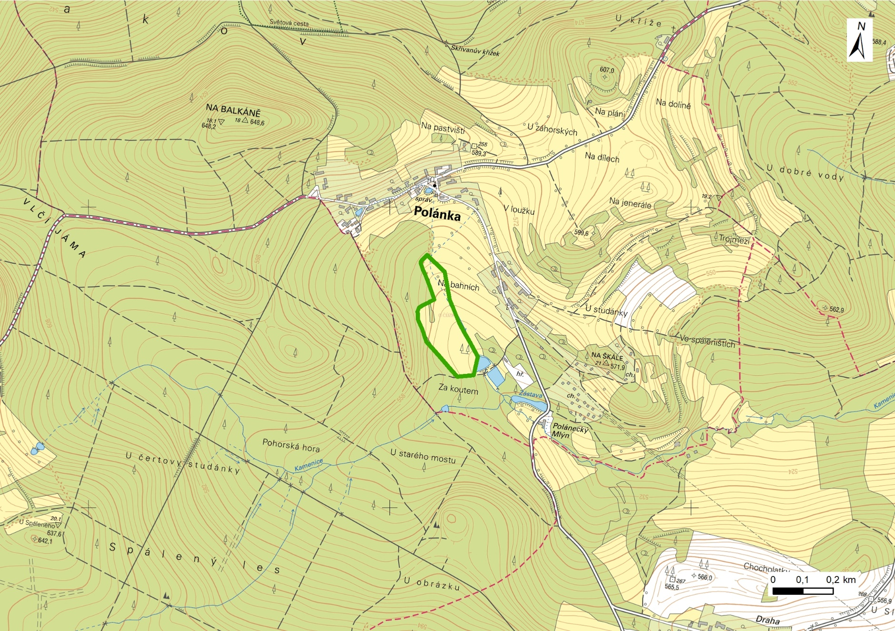
Mapa č. M2: Mapa s vymezením ZCHÚ a OP (zeleně - PR, oranžový šraf – ochranné pásmo). Zdroj © 2017 AOPK ČR, podklad © ČÚZK.
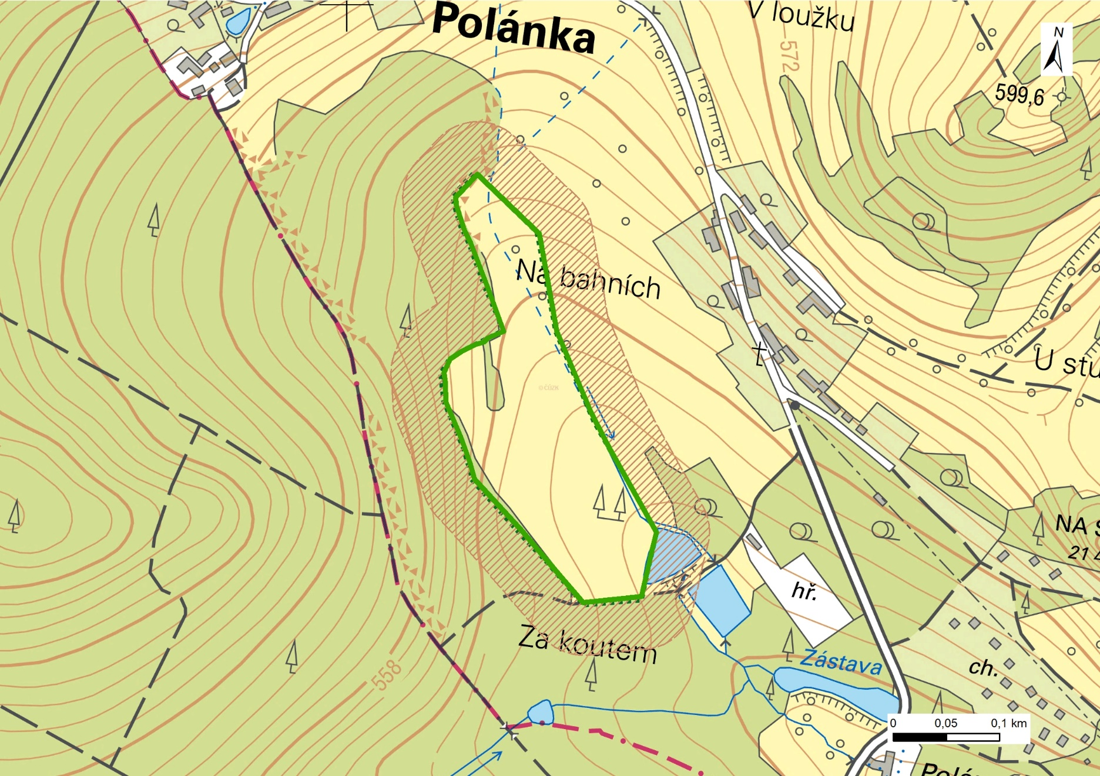
Mapa č. M3: Katastrální mapa vymezení PR Polánecký mokřad a ochranného pásma. Zdroj © 2017 AOPK ČR, podklad © 2016 ČÚZK.
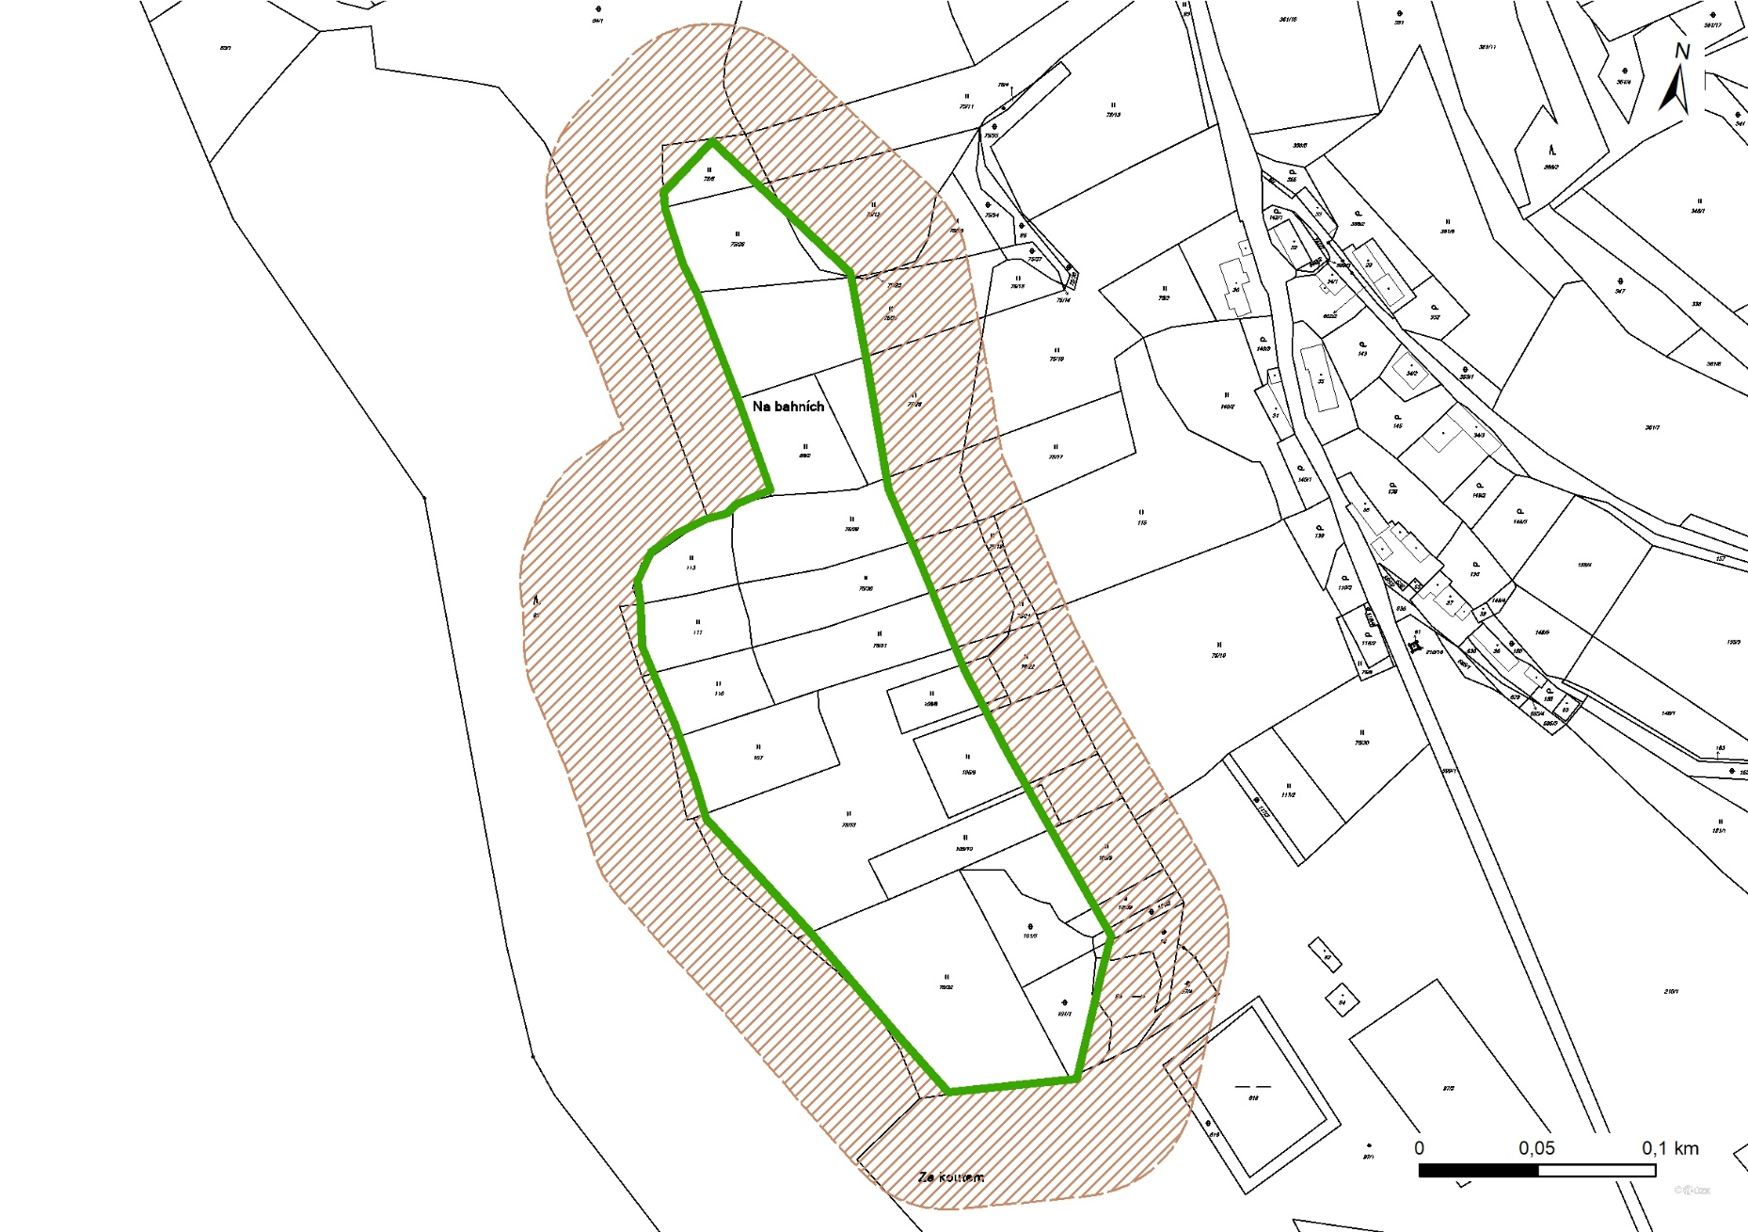
Mapa č. M4a: Mapa dílčích ploch a objektů – nelesní plochy (A,B – dílčí plochy, zelený šraf – bez zásahů). Podklad Copyright © 2016 ČÚZK.
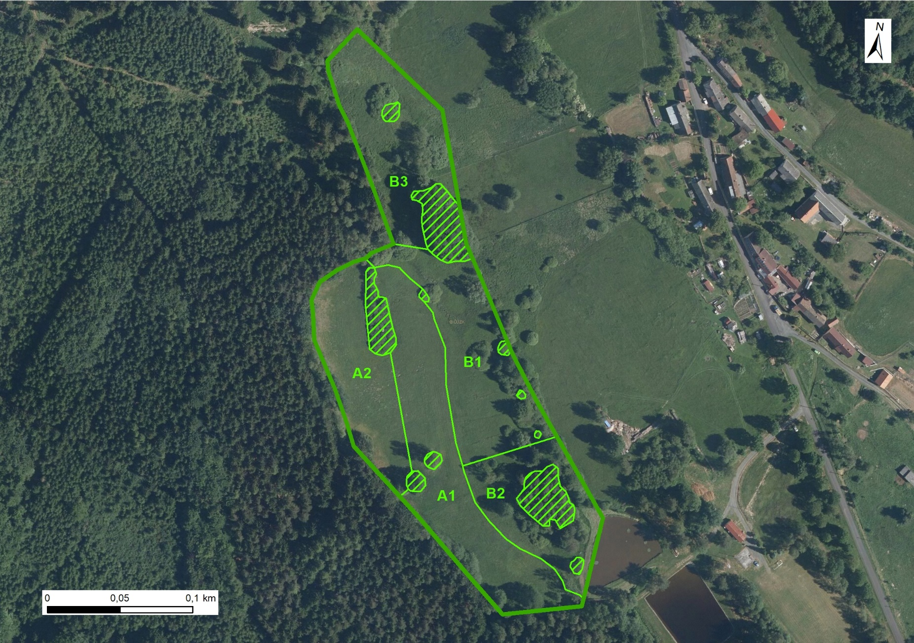
Mapa č. M4b: Mapa dílčích ploch a objektů – výřez dřevin (fialový šraf – dřeviny k výřezu). Podklad Copyright © 2016 ČÚZK.
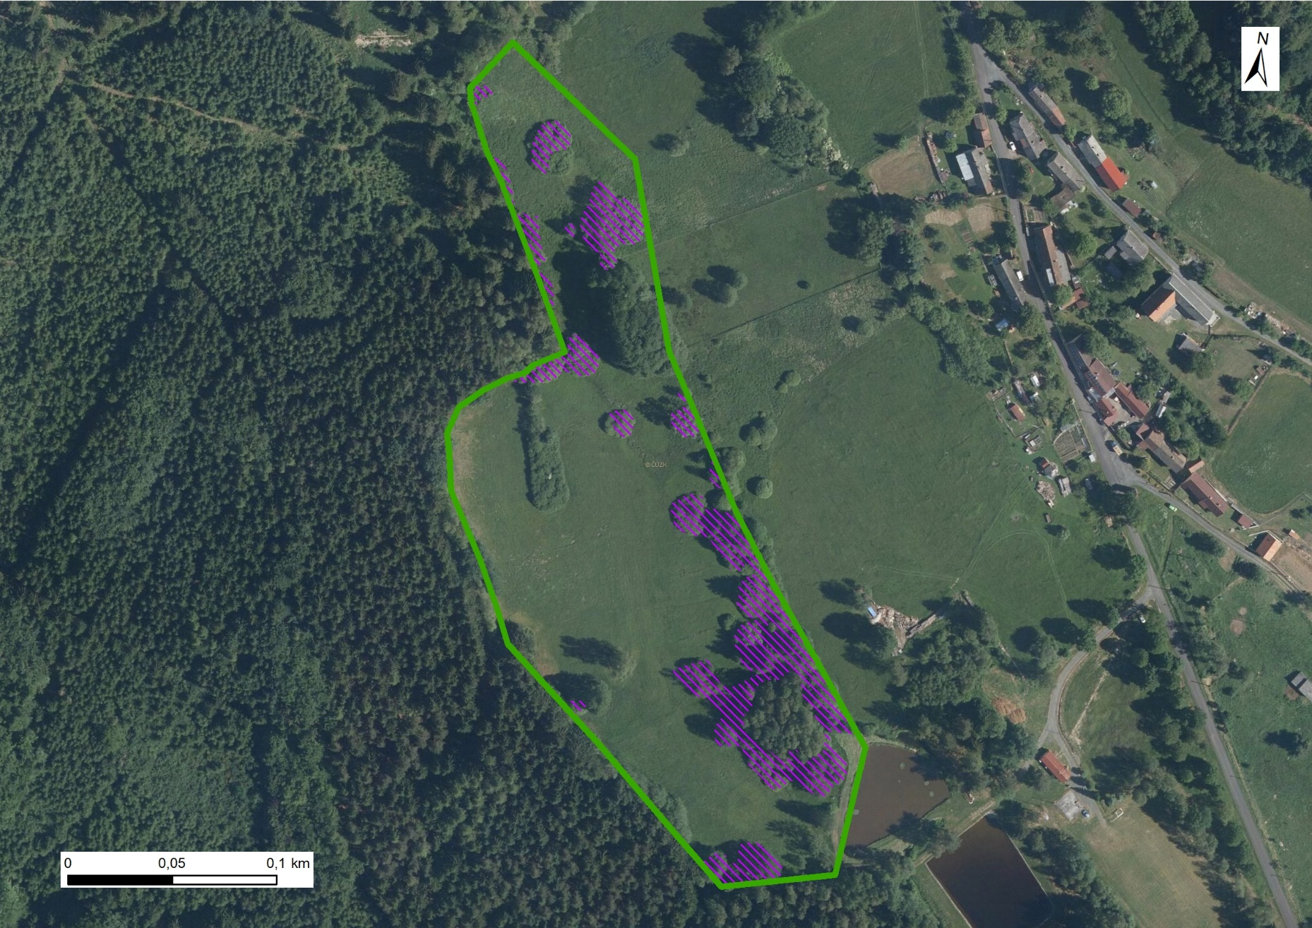

Mapa č. M4c: Mapa dílčích ploch a objektů – obnova tůněk a stružek (modře – obnova tůněk a stružek). Podklad Copyright © 2016 Seznam.cz.
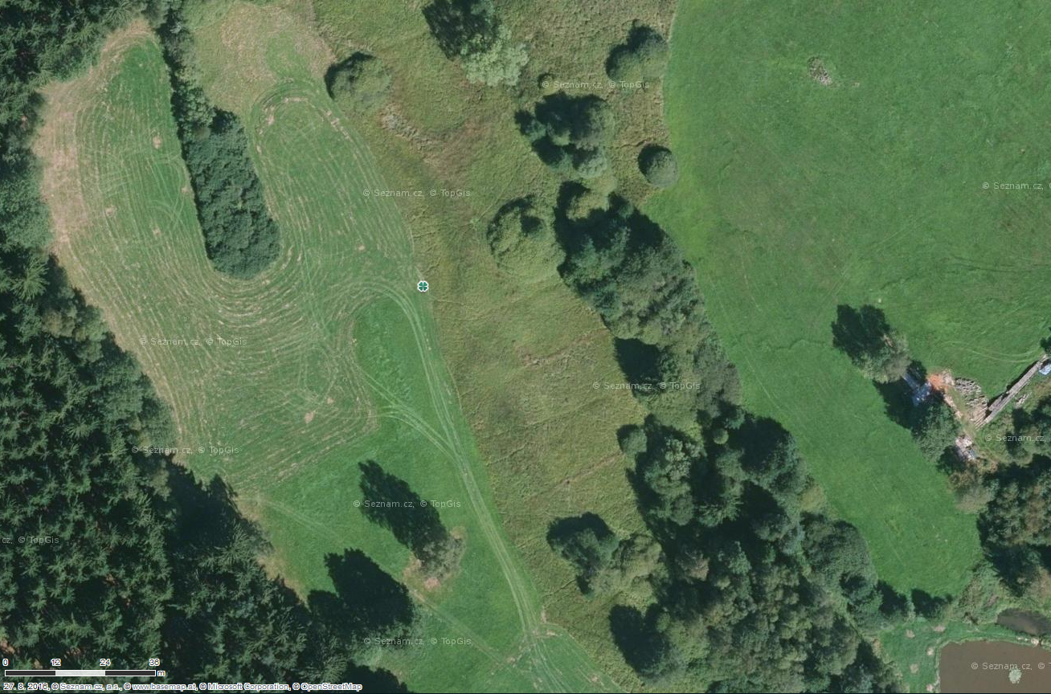

Příloha č. T1: Popis ploch a výčet plánovaných zásahů v nich.

označení plochy nebo objektu | název | výměra (ha) | stručný popis charakteru plochy nebo objektu a dlouhodobý cíl péče | doporučený zásah | naléhavost | termín provedení | interval provádění
A1 | Strojové kosení I. etapa | 0,91 | mezofilní a vlhké louky | strojové kosení  bránování | 1 | pol. VI.-pol VII., IX. | 1-2 x ročně  1 x za 5 let
A2 | Strojové kosení II. etapa | 0,56 | mezofilní a vlhké louky | strojové kosení  bránování | 1 | pol. VI.-pol VII., IX.  první seč 3 týdny po I. etapě | 1-2 x ročně  1 x za 5 let
B1 | Ruční kosení I. etapa | 0,74 | slatiniště | ruční kosení | 1 | pol. VII.-VII. | 1 x ročně
B2 | Ruční kosení II. etapa | 0,48 | slatiniště | ruční kosení | 1 | VIII. | 1 x ročně
B3 | Ruční kosení III. etapa | 0,68 | slatiniště a tužebníková lada | ruční kosení | 2 | IX. | 1 x ročně
Výřez dřevin | Výřez vzrostlých dřevin | 0,70 | slatiniště a tužebníková lada | výřez náletových dřevin | 1 | X.-III. zámrz | 1 x za 5 let
T | Obnova tůněk a stružek | 0,0010 | stružky a tůňky ve slatiništi | jemná disturbance, obnova tůněk a stružek | 2 | IX.-III. zámrz | 1 x za 5 let

- stupeň – zásah naléhavý (nelze odložit, je nutný pro zachování předmětu ochrany)
- stupeň – zásah vhodný
- stupeň – zásah odložitelný

